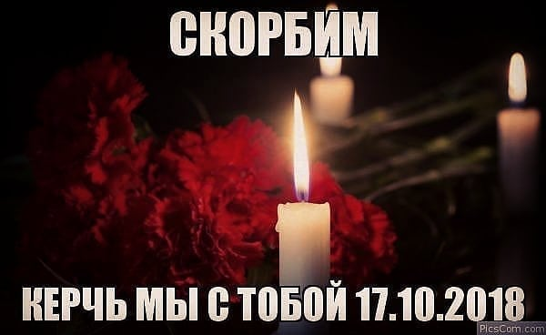

Траурные акции проходят во всех уголках нашей страны и мира. Организованы они и в нашей республике. Свое неравнодушие к страшной трагедии показали и учащиеся и педагоги нашей школы.
В акции, состоявшейся 19 октября в Теречной СОШ, приняли участие все, кого произошедшее потрясло до глубины души. Прозвучали слова поддержки родным и близким.
На линейке, посвященной трагическим событиям, произошедшим в г. Керчь, учителя и ребята выразили своё отношение к трагическому событию.
Выступившие учителя Исмаилова Б.С., Батырова С.С. , Умаева Х.М. рассказали ребятам о случившемся, выразили своё отношение по поводу случившегося. Заместитель директора школы по ВР Сурхаева А.А. пожелала родным и близким погибших и пострадавших силы духа, здоровья, напомнила, что подобное может произойти в любом месте, если не быть бдительными.
«Очень хочется, чтобы в отношениях между Вами преобладали гуманизм, толерантность, дружелюбие, сплочённость, - сказала Айна Абдуллаевна, - ибо только все вместе мы можем противостоять случающимся несчастьям. Оставайтесь человечными, и тогда мир станет добрее».
В завершение своего выступления она прочитала четверостишие
Сердце плакало, ныло, страдала душа,
Опускались усталые плечи,
Зажигались в тот день на Земле не спеша,
Поминальные, яркие свечи
и предложила в знак солидарности со всеми народами мира почтили память погибших минутой молчания

Заместитель директора по ВР
Сурхаева А.А.

